СЕКТОР ЗА ДЕЈНОСТИ ОД ОБЛАСТА НА КУЛТУРАТА И УМЕТНОСТА

ОДДЕЛЕНИЕ ЗА ЦЕНТРИ НА КУЛТУРАТА, ФОЛКЛОР И МУЗИЧКО-СЦЕНСКА ДЕЈНОСТ

ОБРАЗЕЦ
ЗА НАЦРТ-ГОДИШНА ПРОГРАМА НА НАЦИОНАЛНИТЕ УСТАНОВИ ЗА 2024 ГОДИНА

ул. „Ѓуро Ѓаковиќ“ бр. 61
1000 Скопје
Република Северна Македонија
тeл: +389 2 3240 597
+ 389 2 3240 547

www. kultura.gov.mk


ВЛАДА НА
РЕПУБЛИКА СЕВЕРНА МАКЕДОНИЈА
МИНИСТЕРСТВО ЗА КУЛТУРА

У ПАТСТВО

ЗАДОЛЖИТЕЛНИ ДОКУМЕНТИ

ОБРАЗЕЦ
ЗА ИЗДАВАЊЕ НОСАЧИ НА ЗВУК И СЛИКА

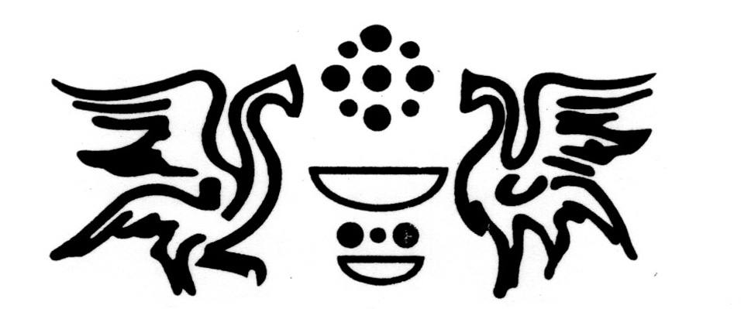

УПАТСТВО ЗА ПОПОЛНУВАЊЕ И ЗА КОМПЛЕТИРАЊЕ НА ОБРАЗЕЦОТ

ЗА ИЗДАВАЊЕ ЦД ЗА НАЦРТ-ГОДИШНАТА ПРОГРАМА

НА НАЦИОНАЛНИТЕ УСТАНОВИ

1. Во согласност со член 70 од Законот за културата („Службен весник на Република Македонија” бр. 31/98, 49/03, 82/05, 24/07, 116/2010, 47/2011, 51/2011, 136/12, 23/13, 187/13, 44/14, 61/15, 154/15, 39/16 и 11/18), националните установи во jуни во тековната година за наредната година доставуваат до Министерството за култура нацрт-годишна програма за работа на установата. Во нацрт-годишната програма се изразени средствата потребни за: програмски активности, оперативни трошоци на установата, плати и други надоместоци за вработените и за надворешните соработници кои ќе се ангажираат за остварување на програмата, материјалните трошоци и трошоците за инвестициско одржување, осигурување, адаптација и набавка на опрема за установата. Нацрт-годишната програма содржи проекти со спецификација на трошоците по намени и активности.

2. Образецот за издавање аналоген и дигитален носач на музика (винил, ЦД) и друг вид носач на слика и звук треба да се преземе од веб-локацијата на Министерството за култура (www.kultura.gov.mk), да се пополни електронски со впишување податоци на означеното место и да се завери со печат на установата и со потпис на овластеното лице. За секој проект се пополнува одделен образец.

3. Со Образецот задолжително се доставуваат следниве документи:
- Изјава или преддоговор со музичките уметници за учество во проектот.
- Биографии на сите учесници – уметници вклучени во проектот.
- Документ (преддоговор или договор) за регулирани авторски права во согласност со Законот за авторското право и сродните права.
- Преддоговор со издавачот – продуцентската куќа која ќе го издаде носачот на звук.

4. Може да се достават и дополнителни материјали доколку се неопходни за дообјаснување на проектот. Доставените материјали не се враќаат.

5. Приоритети
Министерството за култура ќе поддржи проекти со следниве приоритети:
- Изведба на дела од автори од Република Северна Македонија.
- Програма со која ќе се одбележат значајни јубилеи и датуми на домашни и на странски автори.
- Проекти кои се наменети за популаризација на уметничката музика.
- Презентација на музичко творештво со стилска и жанровска разновидност кое поттикнува изведба на нови форми и изрази.
- Афирмација на млади уметници.
- Промовирање на соработка со афирмирани светски уметници.

6. За сите дополнителни информации во врска со Образецот може да се обратите до Министерството за култура, Одделение за центри на културата, фолклор и музичко-сценска дејност, на тел. бр. 02/ 3240 597 и 3240 547, кај одговорниот државен службеник Елена Николовска.

ЗАБЕЛЕШКА
НЕМА ДА БИДАТ РАЗГЛЕДУВАНИ НЕЦЕЛОСНО ПОПОЛНЕТИ И НЕКОМПЛЕТНИ ОБРАСЦИ – БЕЗ ПРИЛОЖЕНИ ДОКУМЕНТИ!

ОБРАЗЕЦ
ЗА ИЗДАВАЊЕ НОСАЧИ НА ЗВУК И СЛИКА

Податоци за установата

Назив на установата
Адреса
Телефон
Е-пошта
Веб-локација
Име и презиме на раководното лице
Податоци за проектот
1. Наслов на носачот на звук и слика
2. Содржина на изданието
Да се наведе прецизно програмата што ќе биде снимена на носачот на звук и слика.
Уметничка музика
Популарна музика
3. Издавач – продуцентска куќа во која ќе се издаде носачот на звук и слика (задолжително да се приложи преддоговор со издавачот)
4. Уметничка екипа
(да се наведат името и презимето на сите учесници –уметници вклучени во проектот)
5. Тираж на изданието

ФИНАНСИСКА КОНСТРУКЦИЈА
СТРУКТУРА НА ПРИХОДИТЕ

Побарани средства од Министерството за култура
Други извори на финансирање
Сопствено учество
Спонзори
Фондации
Локална самоуправа
Друго
ВКУПНА ЦЕНА НА ЧИНЕЊЕ НА ПРОЕКТОТ (ИЗРАЗЕНА ВО ДЕНАРИ И БРУТО-ИЗНОС)

Датум |  |  | Потпис на овластеното лице и печат на установата

